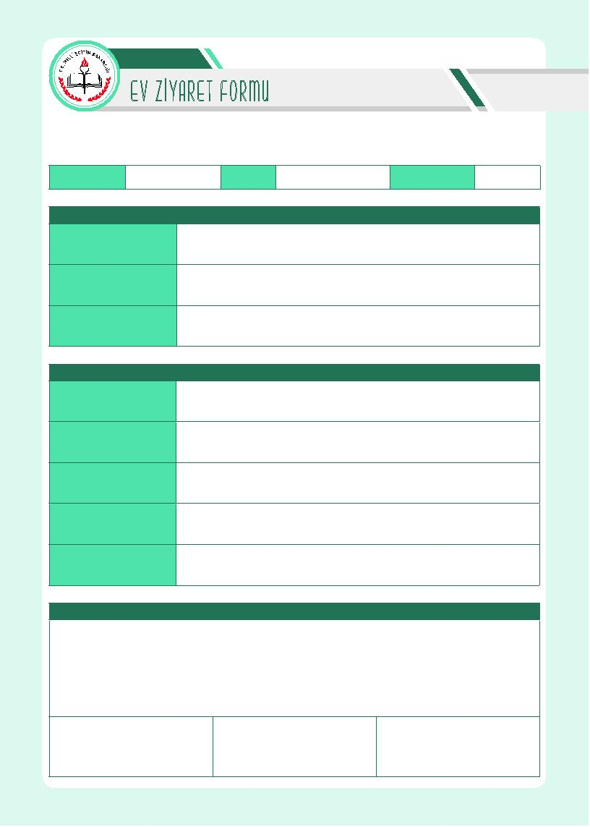
Tarih:
Okulu
Ziyaret Eden
İmza
Sınıf - Numarası
Ziyaret Eden
İmza

Öğrencinin
Adı Soyadı

SOSYO KÜLTÜREL ÖZELLİKLER

Evin Fiziksel Koşulları

Ailenin Ekonomik Koşulları

Ailenin Sosyal Yaşamı

EBEVEYN TUTUMLARI

Ebeveynlerin Öğrenciye
Karşı Tutumları
Ebeveynlerin
Öğretmenlere Karşı
Tutumları

Ebeveynlerin Okula Karşı
Tutumları

Ebeveynlerin Birbirlerine
Karşı Tutumları

Ebeveynlerin Okuldan
Beklentileri

GENEL DEĞERLENDİRME

Ziyaret Eden
İmza

ÖZEL EĞİTİM VE REHBERLİK HİZMETLERİ GENEL MÜDÜRLÜĞÜ


KULLANIM AMACI: Bu form; tek ebeveynlilik, devamsızlık, okula uyum problemi, okul-veli iş birliğinin yetersizliği,
davranış problemleri, çeşitli hastalıklar, ders başarısı/başarısızlığı gibi durumlarda öğrenciyi daha iyi tanıyabilmek
adına ev aile atmosferini gözlemlemek amacıyla kullanılır.

KİMLER KULLANIR? Sınıf rehber öğretmeni, rehberlik öğretmeni ve bir idareciden oluşan komisyon tarafından,
ev ziyareti sonrasında doldurulup imzalanır.

DİKKAT EDİLECEK HUSUSLAR:

1. Ziyaret öncesi veli muhakkak ziyaret ile ilgili bilgilendirilmelidir. (Ziyaret tarihi vs)

2. Sınıf rehber öğretmeni, rehberlik öğretmeni ve bir idareciden oluşan komisyona isterse öğrencinin dersine
giren diğer öğretmenlerde katılabilir.

3. Veliye ziyaretin nedeni ile ilgili bilgi verilir. Çocuğun ev ortamında yapılan ziyaretlerin rehberlik faaliyetlerine
sağlayacağı katkı açıklanır.

4. Ziyaret sonucunda;

•Ekonomik koşulların iyi olmadığı saptanırsa aile çevredeki olanaklardan haberdar edilebilir. Okul aile birliği
yardım kontenjanından faydalanabilmesi için okul aile birliği ile görüşülebilir.

•Sosyal yaşam koşullarının iyi olmadığı saptanırsa aile çevredeki olanaklardan haberdar edilebilir. Belediyele-
rin ve Gençlik ve Spor Bakanlığının il/ilçe müdürlüklerindeki ücretsiz kurslarına yönlendirme yapılabilir.

•Anne baba tutumlarına ilişkin rehberlik ihtiyacı tespit edilirse aileye ebeveyn becerilerini geliştirmek ile ilgili
ev ödevleri verilebilir.

•Özel yetenekli olduğu tespit edilen öğrenciye ev ziyareti yapıldığında ev ortamında yeteneğini geliştirmeye
ilişkin rehberlik yapılabilir.

•Ders başarısının artırılması için ev ortamındaki düzenlemeler, aile desteğinin önemi gibi konularda bilgilendi-
rilebilir.

5. Form aile ziyareti sonrasında doldurularak rehberlik öğretmeni tarafından öğrenci dosyasında saklanır.

ÖZEL EĞİTİM VE REHBERLİK HİZMETLERİ GENEL MÜDÜRLÜĞÜ

